Resolución del Pleno del Instituto de Transparencia, Acceso a la Información Pública y Protección de Datos Personales del Estado de México y Municipios, con domicilio en Metepec, Estado de México; de fecha trece (13) de octubre de dos mil veintiuno.

VISTO el expediente electrónico formado con motivo del recurso de revisión 04393/INFOEM/IP/RR/2021, promovido XXXXXXXXXXXXXX, quien en lo sucesivo se identificará como EL RECURRENTE, en contra de la respuesta del Instituto de Transparencia, Acceso a la Información Pública y Protección de Datos Personales del Estado de México y Municipios en lo sucesivo el SUJETO OBLIGADO, por lo que se procede a dictar la presente resolución, con base en los siguientes:

ANTECEDENTES

- El día veintiséis (26) de agosto de dos mil veintiuno, EL RECURRENTE, ante el SUJETO OBLIGADO vía Sistema de Acceso a la Información Mexiquense (SAIMEX), presentó una solicitud de información registrada con el número 00671/INFOEM/IP/2021, mediante la cual solicitó lo siguiente:

“Solicito la documentación comprobatoria de la inscripción de cada Comisionado del Pleno actual, al proceso de selección para designarlos Comisionados, es decir, del Comisionado José Vilchis, Comisionado Gustavo Parra, Comisionada Guadalupe, Comisionada Sharon Cristina, Comisionada Rosario. En versión pública si es necesario.” (Sic)

- El veintiséis (26) de agosto de dos mil veintiuno, el SUJETO OBLIGADO dio respuesta a la solicitud de información en los siguientes términos:

Metepec, México a 26 de Agosto de 2021
Nombre del solicitante: XXXXXXXXXXXXXXX
Folio de la solicitud: 00671/INFOEM/IP/2021
Con fundamento en el artículo 53 fracción II de la Ley de Transparencia y Acceso a la Información Pública del Estado de México y Municipios, se adjunta la respuesta a su solicitud de información pública.
ATENTAMENTE
Lic. Pedro J. Isaac González
Documentos adjuntos:

- Respuesta00671UT.pdf: Oficio número INFOEM/UT/439/2021 del veintiséis (26) de agosto de dos mil veintiuno, suscrito por el Titular de la Unidad de Transparencia mediante el que manifestó que una vez realizado el análisis a la información solicitada, no se advierte por esa Unidad de Transparencia que se refiera a información pública que genere, obtenga, adquiera, transforme, administre o posea el Sujeto Obligado; toda vez que el proceso de selección y el nombramiento de las y los Comisionados es competencia de la Legislatura.

- El uno (01) de septiembre de dos mil veintiuno, EL RECURRENTE interpuso el recurso de revisión, en contra de la respuesta, señalando como:

Acto impugnado: “Se impugna toda la respuesta" (Sic); Y

Razones o Motivos de inconformidad: “Se impugna toda la respuesta” (Sic).

- Se registró el recurso de revisión bajo el número de expediente al rubro indicado, asimismo con fundamento en lo dispuesto por el artículo 185 fracción I de la Ley de Transparencia y Acceso a la Información Pública del Estado de México y Municipios se turnó a la Comisionada María del Rosario Mejía Ayala, con el objeto de su análisis.

- El Comisionado Ponente con fundamento en lo dispuesto por el artículo 185 fracción II de la ley de la materia, a través del acuerdo de admisión de seis (06) de septiembre de dos mil veintiuno, puso a disposición de las partes el expediente electrónico vía SAIMEX a efecto de que en un plazo máximo de siete días manifestaran lo que a derecho convinieran, ofrecieran pruebas y alegatos según corresponda al caso concreto, de esta forma para que el SUJETO OBLIGADO presentara el informe justificado procedente. De las constancias que obran en el expediente electrónico SAIMEX el particular no realizó manifestaciones.

- El día ocho (08) de septiembre de dos mil veintiuno, el SUJETO OBLIGADO rindió informe justificado, mismo que fue puesto a la vista del particular veintiuno (21) de septiembre del presente año y que consta del siguiente documento:

- InformeJustificadoRR4393.2021.pdf: Oficio número INFOEM/UT/466/2021, del ocho (08) de septiembre de dos mil veintiuno, suscrito por el Titular de la Unidad de Transparencia mediante el cual confirma la respuesta emitida en el recurso de revisión.

- El Comisionado Ponente decretó el cierre de instrucción mediante el acuerdo de fecha veintisiete (27) de septiembre de dos mil veintiuno.

CONSIDERANDO

PRIMERO. De la competencia

- Este Instituto de Transparencia, Acceso a la Información Pública y Protección de Datos Personales del Estado de México y Municipios, es competente para conocer y resolver el presente recurso de conformidad con el artículo: 6, apartado A, fracción IV de la Constitución Política de los Estados Unidos Mexicanos; 5, párrafos trigésimo, trigésimo primero y trigésimo segundo, fracciones IV y V, de la Constitución Política del Estado Libre y Soberano de México; artículos 1, 2 fracción II, 13, 29, 36 fracciones I y II, 176, 178, 179, 181 párrafo tercero y 185 de la Ley de Transparencia y Acceso a la Información Pública del Estado de México y Municipios; y 10, 7, 9 fracciones I y XXIV, y 11 del Reglamento Interior del Instituto de Transparencia, Acceso a la Información Pública y Protección de Datos Personales del Estado de México y Municipios.

SEGUNDO. De la oportunidad y procedencia.

- El medio de impugnación fue presentado a través del SAIMEX, en el formato previamente aprobado para tal efecto y dentro del plazo legal de quince días hábiles otorgados; siendo así que el SUJETO OBLIGADO entregó respuesta a la solicitud el día veintiséis (26) de agosto de dos mil veintiuno, de tal forma que el plazo para interponer el recurso de revisión transcurrió del veintisiete (27) de agosto al diecisiete (17) de septiembre de dos mil veintiuno; en consecuencia, presentó su inconformidad el día uno de septiembre de dos mil veintiuno, por lo que se encuentra dentro de los márgenes temporales previstos en el artículo 178 de la Ley de Transparencia y Acceso a la Información Pública del Estado de México y Municipios vigente.

- Por otro lado, el escrito contiene las formalidades previstas por el artículo 180 último párrafo de la Ley de la materia actual, por lo que es procedente que este Instituto de Transparencia, Acceso a la Información Pública y Protección de Datos Personales del Estado de México y Municipios, conozca y resuelva el presente recurso.

TERCERO. Planteamiento de la Litis.

- De las constancias que obran en el expediente electrónico SAIMEX, el particular solicitó en versión pública la documentación comprobatoria de la inscripción de cada Comisionado del Pleno actual, al proceso de selección para designarlos Comisionados, es decir, del Comisionado José Vilchis, Comisionado Gustavo Parra, Comisionada Guadalupe, Comisionada Sharon Cristina, Comisionada Rosario.

- El SUJETO OBLIGADO manifestó en respuesta, que no es información pública que genere, obtenga, adquiera, transforme, administre o posea el Sujeto Obligado; toda vez que el proceso de selección y el nombramiento de las y los Comisionados es competencia de la Legislatura.

- Derivado de la respuesta, el particular se inconformó mediante el recurso de revisión; manifestó en sus motivos de inconformidad “Se impugna toda la respuesta”.

- En consecuencia, la Litis del presente asunto corresponde en resolver si el Sujeto Obligado atendió la solicitud con apego a los principios establecidos en el artículo 11 de la Ley de Transparencia Local, si con la entrega de los documentos en respuesta se garantiza que la información sea congruente.

- Así mismo determinar si se actualizan la causal de procedencia previstas en las fracciones I y III del artículo 179 de la Ley de Transparencia y Acceso a la Información Pública del Estado de México y sus Municipios, que establecen la negativa de la información solicitada.

CUARTO. Del estudio y resolución del asunto.

- Una vez determinada la vía sobre la que versará el presente Recurso y previa revisión del expediente electrónico formado en el Sistema de Acceso a la Información Mexiquense (SAIMEX), con motivo de la solicitud de información y del Recurso a que da origen, es conveniente analizar si la respuesta del Sujeto Obligado cumple con los requisitos y procedimientos del derecho de acceso a la información pública.

- Primeramente, el artículo 4° párrafo segundo de la Ley de Transparencia y Acceso a la Información Pública del Estado de México y Municipios, señala que toda la información generada, obtenida, adquirida, transformada, administrada o en posesión de los sujetos obligados es pública y accesible de manera permanente a cualquier persona, en los términos y condiciones que se establezcan en los tratados internacionales de los que el Estado mexicano sea parte, en la Ley General, la presente Ley y demás disposiciones de la materia, privilegiando el principio de máxima publicidad de la información.

- De lo anterior, se deduce que la información generada, obtenida, adquirida, transmitida, administrada o en posesión de los Sujetos Obligados, será accesible a cualquier persona, privilegiando el principio de máxima publicidad de la información.

- Asimismo, el artículo 24 de la Ley de la materia, dispone que los Sujetos Obligados sólo proporcionarán la información pública que generen, administren o posean en el ejercicio de sus atribuciones; por consiguiente, la información pública se encuentra a disposición de cualquier persona, lo que implica que es deber de los sujetos obligados, garantizar el derecho de acceso a la información pública.

- En este caso, el particular solicitó en versión pública la documentación comprobatoria de la inscripción de cada Comisionado del Pleno actual al proceso de selección para designarlos Comisionados, es decir, del Comisionado José Vilchis, Comisionado Gustavo Parra, Comisionada Guadalupe, Comisionada Sharon Cristina, Comisionada Rosario.

- En respuesta, el Sujeto Obligado manifestó que no es información pública que genere, obtenga, adquiera, transforme, administre o posea el Sujeto Obligado; toda vez que el proceso de selección y el nombramiento de las y los Comisionados es competencia de la Legislatura; asimismo, oriento al particular a presentar una nueva solicitud de acceso a la información pública al Poder Legislativo.

- En este contexto, con fundamento en el artículo 5 de la Constitución Política del Estado Libre y Soberano de México y el artículo 30 de la Ley de Transparencia Local, para el nombramiento de los Comisionados, la Legislatura, previa realización de una consulta de la sociedad, a propuesta de los grupos parlamentarios, con el voto de las dos terceras partes de los miembros presentes, nombrará a la Comisionada o Comisionado que deba cubrir la vacante:

CONSTITUCION POLITICA DEL ESTADO LIBRE Y SOBERANO DE MEXICO
TITULO SEGUNDO
DE LOS PRINCIPIOS CONSTITUCIONALES, LOS DERECHOS HUMANOS Y SUS GARANTÍAS
Artículo 5.-
(…)
VIII. El Estado contará con un organismo autónomo, especializado, imparcial, colegiado, con personalidad jurídica y patrimonio propio, con plena autonomía técnica y de gestión, con capacidad para decidir sobre el ejercicio de su presupuesto y determinar su organización interna, responsable de garantizar el cumplimiento del derecho de transparencia, acceso a la información pública y a la protección de datos personales en posesión de los sujetos obligados en los términos que establezca la ley.
(…)
El organismo autónomo garante se integra por cinco comisionadas o comisionados. Para su nombramiento, la Legislatura, previa realización de una consulta a la sociedad, a propuesta de los grupos parlamentarios, con el voto de las dos terceras partes de los miembros presentes, nombrará a la comisionada o comisionado que deba cubrir la vacante, siguiendo el proceso establecido en la ley. El nombramiento podrá́ ser objetado por el Gobernador en un plazo de diez días hábiles. Si el Gobernador no objetara el nombramiento dentro de este plazo, ocupará el cargo la persona nombrada por la Legislatura.
En caso de que el Gobernador objetara el nombramiento, la Legislatura hará un nuevo nombramiento, en los términos del párrafo anterior, pero con una votación de las tres quintas partes de los miembros presentes. Si este segundo nombramiento fuera objetado, la Legislatura, en los términos del párrafo anterior, con la votación de las tres quintas partes de los miembros presentes, designará al comisionado que ocupará la vacante.
(…)

LEY DE TRANSPARENCIA Y ACCESO A LA INFORMACIÓN PÚBLICA DEL ESTADO DE MÉXICO Y MUNICIPIOS
TÍTULO SEGUNDO
RESPONSABLES EN MATERIA DE TRANSPARENCIA Y ACCESO A LA INFORMACIÓN
Capítulo I
Del Instituto
Artículo 30. El Instituto se integra por cinco Comisionados. Para su nombramiento, la Legislatura, previa realización de una consulta a la sociedad, a propuesta de los grupos parlamentarios, con el voto de las dos terceras partes de los miembros presentes, nombrará a la Comisionada o Comisionado que deba cubrir la vacante.
La Legislatura procurará en su conformación privilegiar la experiencia en materia de acceso a la información pública y protección de datos personales, así como la equidad de género. La duración del cargo será de siete años y se realizará de manera escalonada para garantizar el principio de autonomía.
El nombramiento podrá ser objetado por el Gobernador en un plazo de diez días hábiles. Si el Gobernador no objetara el nombramiento dentro de este plazo, ocupará el cargo la persona nombrada por la Legislatura.
En caso de que el Gobernador objetara el nombramiento, la Legislatura hará un nuevo nombramiento, en los términos del párrafo anterior, pero con una votación de las tres quintas partes de los miembros presentes. Si este segundo nombramiento fuera objetado, la Legislatura, en los términos del párrafo anterior, con la votación de las tres quintas partes de los miembros presentes, designará a la Comisionada o Comisionado que ocupará la vacante.

- En esa tesitura, se desprende del precepto legal señalado, que corresponde al Poder Legislativo, la atribución de nombrar a los Comisionados del Instituto de Transparencia, Acceso a la Información Pública y Protección de Datos Personales del Estado de México y Municipios, por ser el Sujeto Obligado con funciones y atribuciones de llevar a cabo el proceso de selección y designación.

- Asimismo, como lo refiere el Acuerdo por el que se establece el Proceso y la Convocatoria para nombrar Comisionadas y Comisionados del Instituto de Transparencia , Acceso a la Información Pública y Protección de Datos Personales del Estado de México y Municipios quien realiza la convocatoria es la “LX” Legislatura y la documentación se debió entregar los días dos y tres de agosto del dos mil veintiuno en la oficina de la Secretaría Técnica de la Junta de Coordinación Política en el recinto del Poder Legislativo:

ACUERDO POR EL QUE SE ESTABLECE EL PROCESO Y LA CONVOCATORIA PARA NOMBRAR COMISIONADAS O COMISIONADOS DEL INSTITUTO DE TRANSPARENCIA, ACCESO A LA INFORMACIÓN PÚBLICA Y PROTECCIÓN DE DATOS PERSONALES DEL ESTADO DE MÉXICO Y MUNICIPIOS. (INFOEM)

ARTÍCULO PRIMERO.- Se aprueba el proceso para nombrar Comisionadas o Comisionados del Instituto de Transparencia, Acceso a la Información Pública y Protección de Datos Personales del Estado de México y Municipios. (Infoem).

ARTÍCULO SEGUNDO.- Se aprueba la convocatoria pública abierta para dar cumplimiento a lo dispuesto en los artículos 5 fracción VIII de la Constitución Política del Estado Libre y Soberano de México y 30 Ley de Transparencia y Acceso a la Información Pública del Estado de México y Municipios, y se encomienda a la Junta de Coordinación Política, órgano en el que se encuentran representados todos los Grupos Parlamentarios, desarrollar el proceso para nombrar Comisionadas y Comisionados del Instituto de Transparencia, Acceso a la Información Pública y Protección de Datos Personales del Estado de México y Municipios (Infoem). En consecuencia, la “LX” Legislatura:
CONVOCA

A la sociedad en general a participar en el proceso para nombrar Comisionadas y Comisionados del Instituto de Transparencia, Acceso a la Información Pública y Protección de Datos Personales del Estado de México y Municipios (Infoem), al tenor del siguiente:

PROCESO PRIMERO.- El Estado de México cuenta con un organismo autónomo, especializado, imparcial, colegiado, con personalidad jurídica y patrimonio propio, con plena autonomía técnica y de gestión, con capacidad para decidir sobre el ejercicio de su presupuesto y determinar su organización interna, responsable de garantizar el cumplimiento del derecho de transparencia, acceso a la información pública y a la protección de datos personales en posesión de los sujetos obligados en los términos que establezca la ley.

El organismo autónomo garante se integra por cinco comisionadas o comisionados. Para su nombramiento, la Legislatura, previa realización de una consulta a la sociedad, a propuesta de los grupos parlamentarios, con el voto de las dos terceras partes de los miembros presentes, nombrará a la comisionada o comisionado que deba cubrir la vacante, siguiendo el proceso establecido en la ley.

Para garantizar el principio de autonomía establecido en el artículo 30 de la Ley de Transparencia y Acceso a la Información Pública del Estado de México y Municipios, dos comisionados o comisionadas durarán cinco años en su cargo y tres comisionados o comisionadas durarán siete años en su cargo.

SEGUNDO.- Las y los aspirantes deberán cumplir y acreditar de manera debida, fehaciente y oportuna ante la Junta de Coordinación Política de la “LX” Legislatura, los requisitos establecido en los artículos 91 fracciones I, II, V y VI de la Constitución Política del Estado Libre y Soberano de México y 31 de la Ley de Transparencia y Acceso a la Información Pública del Estado de México y Municipios, y que a saber son:

• Ser ciudadano del Estado, mexicano por nacimiento, en pleno ejercicio de sus derechos civiles y políticos y con vecindad efectiva de tres años;
• Tener más de 35 años de edad;
• Gozar de buena reputación y no haber sido condenado por delito que amerite pena corporal de más de un año de prisión; pero si se tratara de robo, fraude, falsificación, abuso de confianza u otro que lastime seriamente la buena fama en el concepto público inhabilitará para el cargo, cualquiera que haya sido la pena; y
• No ser Secretario del despacho, Procurador General de Justicia del Estado, Senador, Diputado federal o local, o Presidente Municipal, a menos que se separe de su puesto un año antes del día de su designación.

Adicionalmente, Currículum Vitae con fotografía del aspirante, en el que se precisen sus datos generales, número telefónico y correo electrónico; así como los documentos que acrediten su experiencia profesional, académica o administrativa en la materia.

TERCERO.- La documentación será entregada los días 2 y 3 de agosto de 2021, de 10:00 a 17:00 horas, en la oficina de la Secretaría Técnica de la Junta de Coordinación Política, en el recinto del Poder Legislativo, ubicado en Plaza Hidalgo s/n, Col. Centro, C.P. 50000, Toluca, México.

CUARTO.- Las y los aspirantes serán convocados a reunión de la Junta de Coordinación Política, para que se presenten y hagan una exposición de su plan o programa de trabajo y, en su caso, den respuesta a preguntas que les podrán formular. Cada entrevista tendrá una duración aproximada de 15 minutos.

QUINTO.- Las entrevistas de las y los aspirantes se llevarán a cabo, en la Sala de Juntas de la Presidencia de la Junta de Coordinación Política, en el recinto del Poder Legislativo, ubicado en Plaza Hidalgo s/n, Col. Centro, C.P. 50000, Toluca, México, de acuerdo con el día y horario que determine la Junta de Coordinación Política y que será notificado a cada aspirante. En su caso, la Junta de Coordinación Política determinará si las entrevistas se realizan de manera virtual y se notificará a las personas aspirantes.

SEXTO.- Realizadas las entrevistas, la Junta de Coordinación Política analizará, votará e integrará el Acuerdo con la propuesta para el nombramiento de Comisionados/as del Instituto de Transparencia, Acceso a la Información Pública y Protección de Datos Personales del Estado de México y Municipios (Infoem), que someterá a la aprobación de la “LX” Legislatura para los efectos procedentes.

SÉPTIMO.- El presente proceso será publicado en la "Gaceta del Gobierno" y en dos periódicos estatales de mayor circulación en el Estado de México.

OCTAVO.- Lo no previsto en el presente Acuerdo será resuelto por la Junta de Coordinación Política.

- Ahora bien, con fundamento en el artículo 167 de la Ley referida, cuando las unidades de transparencia determinen la notoria incompetencia por parte del sujeto obligado, dentro del ámbito de aplicación deberán comunicarlo al solicitante y en su caso orientarlo, dentro de los tres días posteriores a las recepciones de la solicitud de acceso a la información:

“Artículo 167. Cuando las unidades de transparencia determinen la notoria incompetencia por parte de los sujetos obligados, dentro del ámbito de aplicación, para atender la solicitud de acceso a la información, deberán comunicarlo al solicitante, dentro de los tres días hábiles posteriores a la recepción de la solicitud y, en su caso orientar al solicitante, el o los sujetos obligados competentes.
…”

- Así de la interpretación sistemática de la disposición antes citada, se obtiene que en aquellos casos en que la información pública solicitada, no sea de la competencia del SUJETO OBLIGADO ante quien se presentó aquélla, éste tiene el deber de orientar al particular, lo que se traduce en el deber del SUJETO OBLIGADO de informar o hacer del conocimiento del particular, la dependencia pública ante quien debe presentar su solicitud, por ser la que genera, posee o administra la información pública que pretende obtener. De tal forma que el plazo, para orientarlo a efecto de que dirija su solicitud ante el SUJETO OBLIGADO que genera, posee o administra la información pública, es de tres días siguientes al que se presenta la solicitud.

- En este caso, es oportuno señalar que la declinación de competencia se realizó en tiempo, toda vez que se aprecia se presentó la solicitud el día veintiséis (26) de agosto, y fue respondida el mismo día, por esta razón la declinación de competencia se realizó con apego al plazo señalado en la legislación; asimismo, es de señalar que en la respuesta, el SUJETO OBLIGADO orientó al particular para dirigir su solicitud de información ante el sujeto obligado competente:

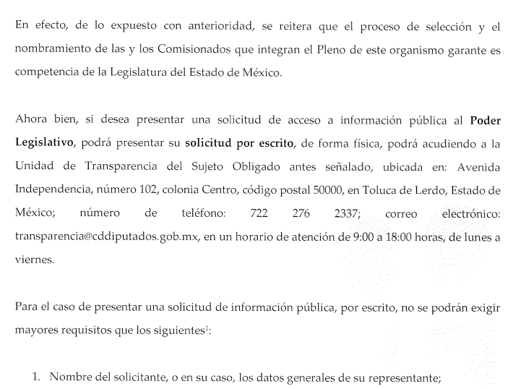

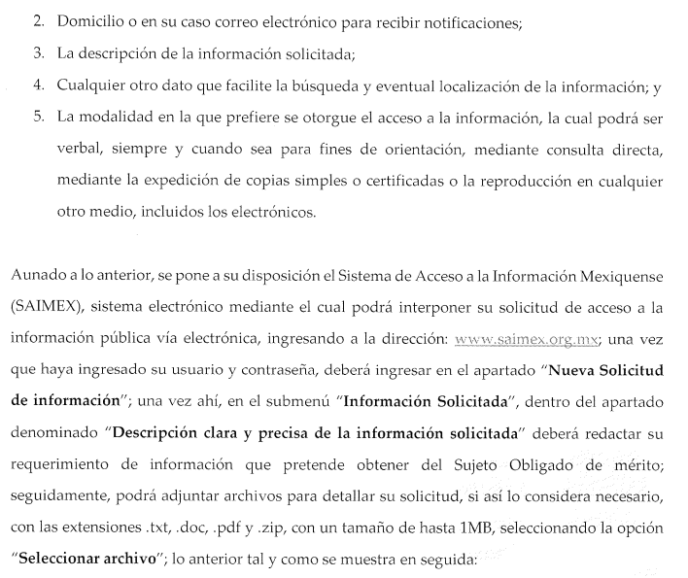
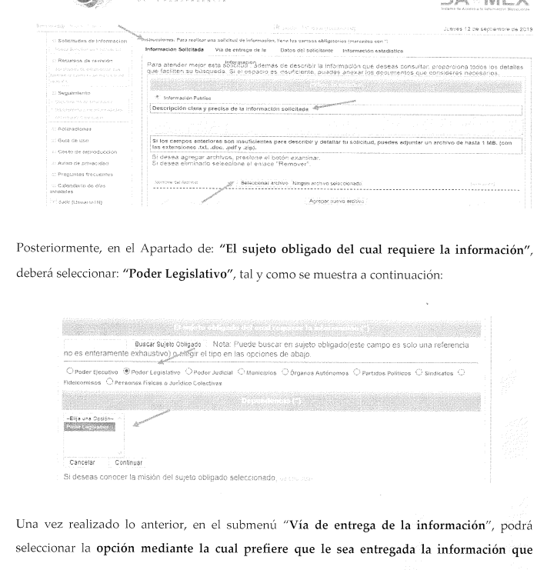
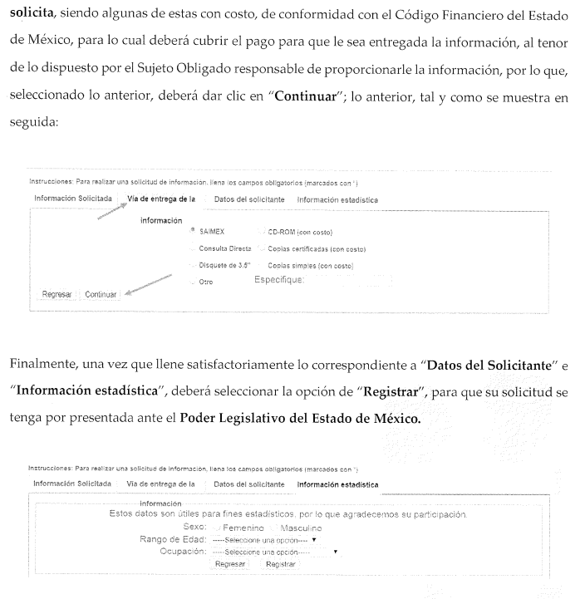

- Por lo tanto se concluye que la declinación de competencia realiza por el SUJETO Obligado, se hizo en tiempo y forma, conforme al precepto legal contenido en la Ley de Transparencia y Acceso a la Información Pública del Estado de México y Municipios.

- Por lo que, una vez analizada la información remitida por el sujeto Obligado en respuesta, se concluye que las razones y motivos de inconformidad resultan infundados, por lo que este Órgano Garante determina CONFIRMAR la respuesta del SUJETO OBLIGADO.

- Por lo anteriormente expuesto y fundado, este ÓRGANO GARANTE emite los siguientes:

R E S O L U T I V O S

PRIMERO. Resultan infundadas las razones o motivos de inconformidad hechos valer en el recurso de revisión 04393/INFOEM/IP/RR/2021, en términos del Considerando CUARTO de la presente resolución.

SEGUNDO. Se CONFIRMA la respuesta emitida por la el Instituto de Transparencia, Acceso a la Información Pública y Protección de Datos Personales del Estado de México y Municipios a la solicitud 00671/INFOEM/IP/2021.
TERCERO. REMÍTASE, vía Sistema de Acceso a la Información Mexiquense (SAIMEX), la presente resolución al Titular de la Unidad de Transparencia del SUJETO OBLIGADO.

CUARTO. Notifíquese al RECURRENTE la presente resolución.

QUINTO. Se hace del conocimiento del RECURRENTE que, de conformidad con lo establecido en el artículo 196 de la Ley de Transparencia y Acceso a la Información Pública del Estado de México y Municipios, en caso de que considere que la resolución le cause algún perjuicio podrá impugnarla vía juicio de amparo en los términos de las leyes aplicables.

ASÍ LO RESUELVEN POR UNANIMIDAD DE VOTOS DE LOS PRESENTES EL PLENO DEL INSTITUTO DE TRANSPARENCIA, ACCESO A LA INFORMACIÓN PÚBLICA Y PROTECCIÓN DE DATOS PERSONALES DEL ESTADO DE MÉXICO Y MUNICIPIOS, CONFORMADO POR LOS COMISIONADOS JOSÉ MARTÍNEZ VILCHIS, MARÍA DEL ROSARIO MEJÍA AYALA, SHARON CRISTINA MORALES MARTÍNEZ, LUIS GUSTAVO PARRA NORIEGA Y GUADALUPE RAMÍREZ PEÑA, EN LA TRIGÉSIMA SEXTA SESIÓN ORDINARIA, CELEBRADA EL TRECE DE OCTUBRE DE DOS MIL VEINTIUNO, ANTE EL SECRETARIO TÉCNICO DEL PLENO, ALEXIS TAPIA RAMÍREZ.

